ИНФОРМАЦИОННЫЙ БЮЛЛЕТЕНЬ. 10 июля 2018 года
ИЩУ СЕБЕ СЕМЬЮ!
ОТЗЫВЧИВЫЕ ЖИТЕЛИ КАРГАПОЛЬСКОГО РАЙОНА.
ВГЛЯДИТЕСЬ В ГЛАЗА ДЕТЕЙ, ЖДУЩИХ ЛЮБОВЬ, ЛАСКУ И ТЕПЛО…

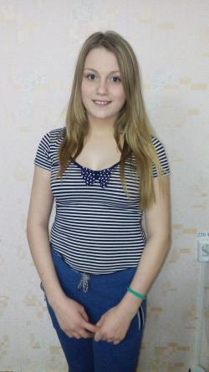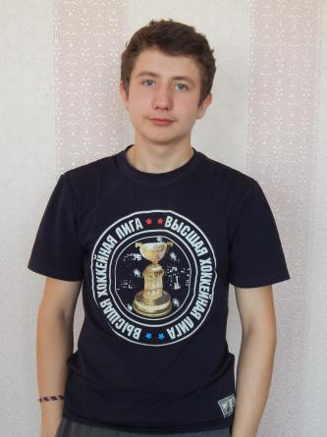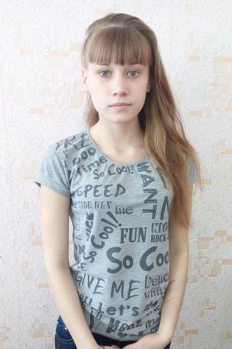
Наталья | Владимир | Снежана
Ноябрь 2002 г. р. | Февраль 2002 г.р. | Февраль 2002 г.р.
В общественных делах класса и школы активна. Принимает участие в школьных и районных спортивных соревнованиях.  Глаза карие, волосы темно-русые. Соматически здорова. Имеется несовершеннолетний брат. Мать лишена родительских прав, в свидетельстве о рождении в графе «отец» стоит прочерк. | Общительный, спокойный, уравновешенный, трудолюбивый ребенок  Глаза зеленые, волосы темно-русые. Соматически здоров. Мать лишена родительских прав, в свидетельстве о рождении в графе «отец» стоит прочерк. | Импульсивная, деятельная, целеустремленная, активная девочка, всегда добивается поставленной цели.  Глаза зеленые, волосы светло-русые. Соматически здорова. Мать, отец лишены родительских прав.

По разным причинам у этих детей нет родителей, нет домашнего очага, который бы защитил и согрел их.
Тех, кто готов взять на себя благородную миссию опекуна, попечителя, усыновителя просим обращаться в отдел по опеке и попечительству Отдела образования Администрации Каргапольского района по адресу: р.п. Каргаполье, ул. Калинина 35, каб. № 108, тел. 2-14-30, для уточнения сведений о ребенке и получения информации.

